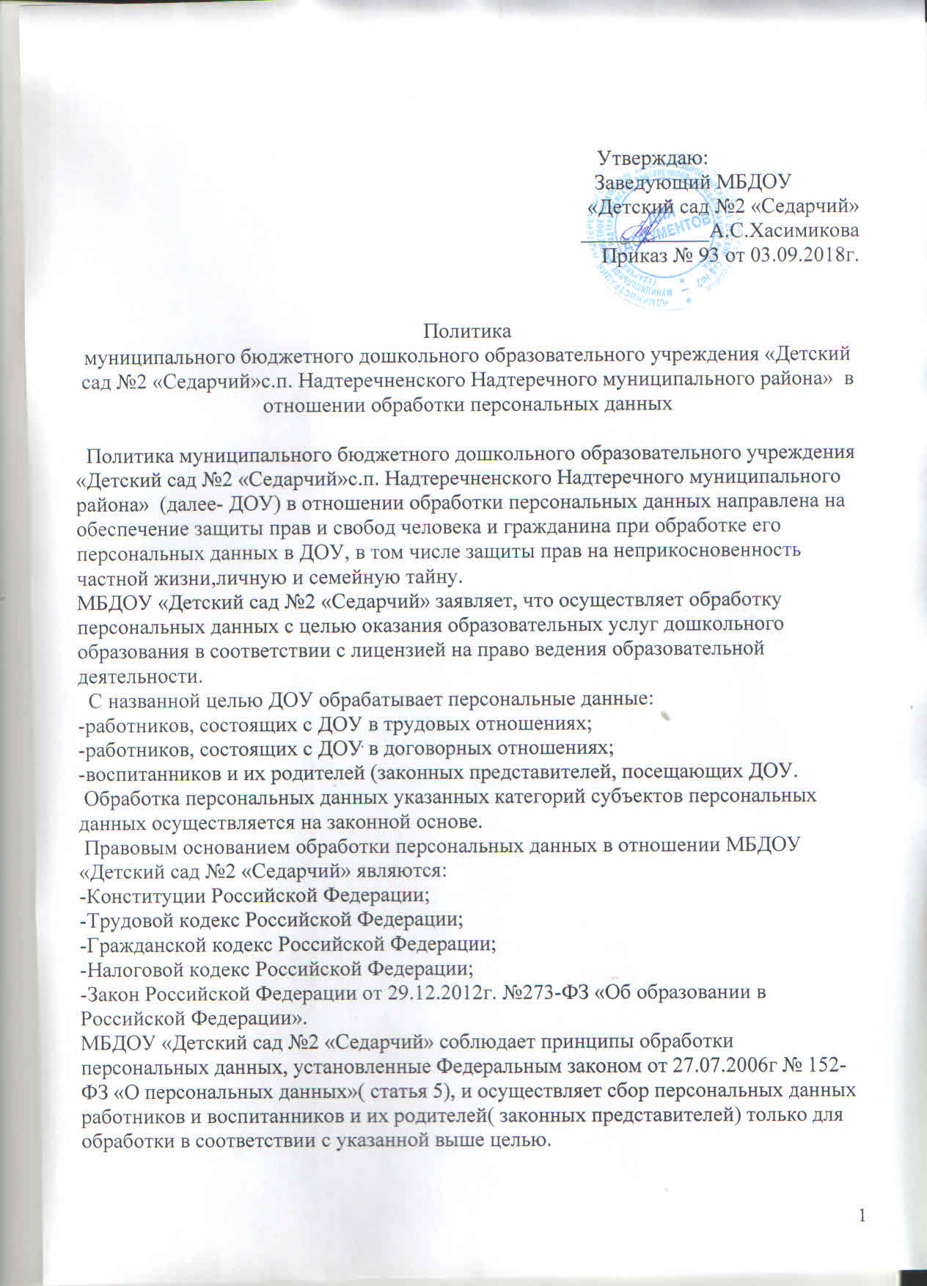

Перечень собираемых категорий персональных данных устанавливается локальным актом «Положение об обработке персональных данных и обеспечении безопасности персональных данных при обработке» в МБДОУ «Детский сад №2 «Седарчий».
Обрабатываемые персональные данные не являются избыточными по отношению к заявленной цели их обработки. Содержание и объем обрабатываемых персональных данных соответствуют заявленной цели обработки.
ДОУ не обрабатывает биометрические персональные данные и специальные категории персональных данных (за исключением ограниченных сведений, касающихся состояния здоровья работника, воспитанников и их родителей (законных представителей), свидетельствующих о причине его отсутствия на рабочем месте или в дошкольной группе).
При обработке персональных данных обеспечивается точность персональных данных, их достаточность, а в необходимых случаях и актуальность по отношению к цели обработки персональных данных. ДОУ принимает необходимые меры по удалению или уточнению неполных или неточных данных.
МБДОУ «Детский сад №2 «Седарчий» ограничивает обработку персональных данных достижением конкретной, заранее определённой и законной цели в отношении конкретного работника, воспитанников и их родителей (законных представителей).
МБДОУ «Детский сад №2 «Седарчий» обрабатывает персональные данные с использованием средств автоматизации и без использования таких средств. При обработке персональных данных с использованием средств автоматизации ДОУ не допускает объединение баз данных, содержащих персональные данные, обработка которых осуществляется в целях, несовместимых между собой. Обработке подлежат только персональные данные, которые отвечают целям их обработки.
МБДОУ «Детский сад №2 «Седарчий» не поручает обработку персональных данных другим лицам.
МБДОУ «Детский сад №2 «Седарчий» не осуществляет трансграничную передачу персональных данных.
Хранение персональных данных в МБДОУ «Детский сад №2 «Седарчий» осуществляется в форме, позволяющей определить субъекта персональных данных не дольше, чем этого требует цель обработки персональных данных. Хранение документов, содержащих персональные данные работников, воспитанников и их родителей (законных представителей), осуществляется в течение сроков, указанных в номенклатуре дел МБДОУ детского сада №10 «Семицветик».
МБДОУ «Детский сад №2 «Седарчий» соблюдает условия обработки персональных данных, установленные Федеральным законом от 27.07. 2006 № 152-ФЗ «О персональных данных» (статья 6). Обработка персональных данных в ДОУ допускается по основаниям, указанным в пунктах 1, 2, 5 части 1 статьи 6 Федерального закона от 27.07. 2006 № 152-ФЗ «О персональных данных», а именно:

- обработка персональных данных необходима для осуществления и выполнения возложенных законодательством Российской Федерации на МБДОУ «Детский сад №2 «Седарчий» функций, полномочий и обязанностей;
- обработка персональных данных необходима для исполнения договора, стороной которого является субъект персональных данных.
МБДОУ «Детский сад №2 «Седарчий» соблюдает конфиденциальность персональных данных, требование которой установлено Федеральным законом от 27.07.2006 № 152-ФЗ «О персональных данных» (статья 7). Работники ДОУ предупреждаются об обязанности не раскрывать третьим лицам и не распространять персональные данные без согласия субъекта персональных данных (другого работника, детей), если иное не предусмотрено федеральным законом.
МБДОУ «Детский сад №2 «Седарчий» раскрывает персональные данные работников (фамилия, имя, отчество, уровень образования и квалификации) неопределенному кругу лиц путем размещения указанных данных на сайте ДОУ в соответствии с требованием Закона Российской Федерации «Об образовании в Российской Федерации» (статья 97).
МБДОУ «Детский сад №2 «Седарчий» осуществляет обработку персональных данных работников и детей с их согласия. Получение согласия происходит в письменной форме при предоставлении работником или родителем (законным представителем) ребёнка его персональных данных.
МБДОУ «Детский сад №2 «Седарчий» реализует право субъекта персональных данных на доступ к его персональным данным в соответствии с требованиями статьи 14 Федерального закона от 27.07.2006 № 152-ФЗ «О персональных данных».
Обработка персональных данных воспитанников и их родителей (законных представителей) в целях продвижения образовательных услуг путём осуществления прямых контактов с потенциальным получателем образовательных услуг с помощью средств связи допускается только при условии предварительного согласия их родителей (законных представителей).
МБДОУ «Детский сад №2 «Седарчий» признаёт право работника, воспитанников и их родителей (законных представителей) на обжалование действий или бездействия ДОУ при обработке персональных данных.
МБДОУ «Детский сад №2 «Седарчий» принимает на себя обязанности оператора, установленные в главе 4 Федерального закона от 27.07.2006 № 152-ФЗ «О персональных данных».
МБДОУ «Детский сад №2 «Седарчий» осуществляет обработку персональных данных с уведомлением уполномоченного органа по защите прав субъектов персональных данных. В случае изменения сведений, направленных в уполномоченный орган по защите прав субъектов персональных данных в уведомлении об обработке персональных данных, а также в случае прекращения обработки персональных данных МБДОУ «Детский сад №2 «Седарчий» уведомляет об этом уполномоченный орган по защите прав субъектов персональных данных в течение десяти рабочих дней с даты возникновения таких изменений или с даты прекращения обработки персональных данных.

МБДОУ «Детский сад №2 «Седарчий» назначается лицо, ответственное за организацию обработки персональных данных, определяется список лиц, допущенных к обработке персональных данных, назначается лицо, ответственное за обеспечение безопасности персональных данных при их обработке с использованием средств автоматизации и без использования таких средств.
Обработка персональных данных в МБДОУ «Детский сад №2 «Седарчий» осуществляется в соответствии с локальным актом «Положение об обработке персональных данных и обеспечении безопасности персональных данных при их обработке».
Настоящая Политика в отношении обработки персональных данных действует с момента её утверждения. В Политику могут вноситься изменения и дополнения в связи с развитием законодательства Российской Федерации в области персональных данных и совершенствованием деятельности МБДОУ «Детский сад №2 «Седарчий»
Настоящая Политика доводится до работников ДОУ, непосредственно осуществляющих обработку персональных данных, и подлежит опубликованию на сайте МБДОУ «Детский сад №2 «Седарчий» .

